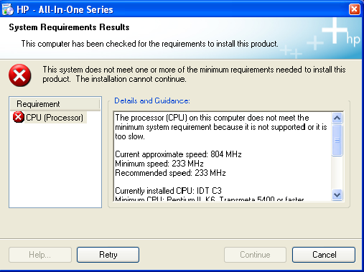

تكملة الكلام اللي في المستطيل:

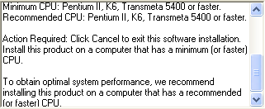

جوف ليي حل لهلمشكلة اذا ما عليكم أمر.

